МІНІСТЕРСТВО ОСВІТИ І НАУКИ УКРАЇНИ
ЗАПОРІЗЬКИЙ НАЦІОНАЛЬНИЙ УНІВЕРСИТЕТ
ФАКУЛЬТЕТ ЖУРНАЛІСТИКИ
Кафедра видавничої справи та редагування

Кваліфікаційна робота
освітнього рівня «бакалавр»

на тему: КОМІКС-САМОВЧИТЕЛЬ ЯК ТИП НАВЧАЛЬНОГО ВИДАННЯ

Виконала: здобувачка освіти 4 курсу,
групи 6.0619-рвд
Спеціальності «Журналістика»
освітньо-професійної програми «Редакторсько-видавнича діяльність і медіамоделювання»
Гриценко Г. В.

Керівник: к. філол. н., доц, викладач-методист
Романюк Н. В.
Рецензент: к. пед. н., доцент Костюк В.В.

Запоріжжя
2023

МІНІСТЕРСТВО ОСВІТИ І НАУКИ УКРАЇНИ
ЗАПОРІЗЬКИЙ НАЦІОНАЛЬНИЙ УНІВЕРСИТЕТ

Факультет журналістики
Кафедра видавничої справи та редагування
Рівень вищої освіти бакалавр
Спеціальність/освітня програма 061 – «Журналістика»/«Редакторсько-видавнича діяльність і медіамоделювання»

ДО ЗАХИСТУ ДОПУЩЕНА

Завідувач кафедри
____________ Плеханова Т. М.

«_____»___________2023 року

З А В Д А Н Н Я

НА КВАЛІФІКАЦІЙНУ РОБОТУ СТУДЕНТЦІ

Гриценко Ганні Віталіївні

- Тема проєкту: Комікс-самовчитель як тип навчального видання,
керівник роботи Романюк Наталія Василівна, к. філол. наук, доцент затверджені наказом ЗНУ від «30» грудня 2022 року № 1903-c
2. Термін подання студентом проєкту: 15 червня 2023 р.
3. Вихідні дані до проєкту: наукові праці вітчизняних та закордонних науковців Д. Бєлов, Ю. Богдан, О. Гудошник, Д. Кунзле, С. МакКлауд, К. Нагорна, М. Савчук.
4. Зміст розрахунково-пояснювальної записки (перелік питань, які потрібно розробити): 1) визначення поняття коміксу та його класифікація; 2) вивчення етапів створення коміксів як навчальних видань, включаючи планування, написання сценарію, ілюстрування та версту; 3) дослідження особливостей та характеристик створення коміксів як навчальних видань; 4) розробка коміксу-самовчителя як засобу підвищення якості навчання та збагачення освітнього процесу.
5. Перелік графічного матеріалу (з точним зазначенням обов’язкових креслень)

6. Консультанти розділів роботи (проєкту)

Розділ | Прізвище, ініціали та посада консультанта | Підпис, дата
 |  | завдання видав | завдання прийняв
Вступ | Романюк Н. В., доцент | лютий 2023 р. | лютий 2023 р.
Розділ 1 | Романюк Н. В., доцент | березень 2023 р. | березень 2023 р.
Розділ 2 | Романюк Н. В., доцент | квітень 2023 р. | квітень 2023 р.
Висновки | Романюк Н. В., доцент | травень 2023 р. | травень 2023 р.

7. Дата видачі завдання 10.01.2023
КАЛЕНДАРНИЙ ПЛАН
№  з/п | Назва етапів дипломного  проекту (роботи) | Строк виконання етапів проекту (роботи) | Примітка
1 | Консультація наукового керівника з вибору теми. Затвердження теми | Листопад-грудень 2022 р. | виконано
2 | Складання плану роботи | До 20 січня 2023 р. | виконано
3 | Добір і опрацювання наукової літератури. Узгодження бібліографічного переліку | До 10 лютого 2023 р. | виконано
4 | Написання Вступу | До 10 березня 2023 р. | виконано
5 | Написання Розділу 1 | До 10 квітня 2023 р. | виконано
6 | Написання Розділу 2 | До 10 травня 2023 р. | виконано
7 | Написання Висновків | До 01 червня 2023 р. | виконано
8 | Складання й оформлення списку літератури | До 08 червня 2023 р. | виконано
9 | Вичитка науковим керівником остаточного варіанту роботи | До 12 червня 2023 р. | виконано
10 | Проходження нормоконтролю | До 16 червня 2023 р. | виконано
11 | Рецензування роботи | До 22 червня 2023 р. | виконано

Студент_________ Г. В. Гриценко
Керівник роботи (проєкту)_________ Н. В. Романюк
Нормоконтроль пройдено
Нормоконтролер_________ Г. В. Микитів

РЕФЕРАТ

Кваліфікаційна робота бакалавра «Комікс-самовчитель як тип навчального видання»: 41 стор., 7 додатків, 31 джерело.
Метою дослідження є створення коміксу-самовчителя для практичного його застосування як засобу підвищення якості навчання.
Відповідно до мети були поставлені завдання:
1) визначити поняття коміксу та окреслити його класифікацію;
2) вивчити етапи створення коміксів як навчальних видань, включаючи планування, написання сценарію, ілюстрування та версту;
3) виявити особливості й характеристики створення коміксів як навчальних видань;
4) розробити комікс-самовчитель як засіб підвищення якості навчання та збагачення освітнього процесу.
Об’єкт дослідження – етапи створення коміксів як навчальних видань, включаючи планування, написання сценарію, ілюстрування та верстку.
Предмет дослідження – особливості створення коміксів як навчальних видань, включаючи їх унікальні аспекти та характеристики.
Методи дослідження: описовий, метод аналізу, синтезу, порівняння, експериментальні дослідження.
Наукова новизна роботи полягає в поєднанні етапів створення коміксів як типу навчального видання та в новому підході до його використання як самостійного засобу самоосвіти.
Сфера застосування. Результати дослідження можуть бути використані при написанні курсових, дипломних робіт студентів із спеціальності «Видавнича справа та редагування»; при підготовці до практичних занять із дисциплін «Коректура», «Літературне редагування»; у практичній діяльності видавців, менеджерів видавничого бізнесу та книгорозповсюджувачів.

КОМІКС, КОМІКС-САМОВЧИТЕЛЬ, ІЛЮСТРАЦІЯ, ГРАФІКА, НАВЧАЛЬНІ КОМІКСИ, ВІЗУАЛІЗАЦІЯ
ЗМІСТ

Завдання на кваліфікаційну роботу бакалавра 2
Реферат 4
Вступ 6
Розділ 1. Комікс як навчальне видання: теоретичні аспекти 9
1.1 Визначення коміксів та їхня структура 9
1.2 Основні принципи створення коміксів 15
Розділ 2. Опис проєктної концепції коміксу-самовчителя 21
Висновки 28
Список використаних джерел 30
Додаток А. Таблиця числових комбінацій 34
Додаток Б. Вирази обличчя та жестів, що підкреслюють емоційні стани персонажа 35
Додаток В. Приклад створених коректурних знаків 36
Додаток Г. Обкладинка коміксу-самовчителя 37
Додаток Д. Макет сторінок коміксу-самовчителя «Коректомікс. Закляття безпомилкового письма» 38
Додаток Е. Макет сторінок коміксу-самовчителя «Коректомікс. Закляття безпомилкового письма» 39
Додаток Ж. Макет сторінок коміксу-самовчителя «Коректомікс. Закляття безпомилкового письма» 40
Декларація академічної доброчесності 41

ВСТУП

Важливість освіти в сучасному світі неможливо переоцінити. Оскільки світ стає все більш взаємопов'язаним, а технології розвиваються, потреба в ефективних та цікавих навчальних матеріалах є першочерговою. Одним із таких інноваційних підходів до освіти є використання коміксів у навчальних виданнях.
Комікси поєднують візуальну привабливість ілюстрацій з інформативністю тексту, створюючи унікальний досвід, який може задовольнити різні стилі навчання. Представляючи складні концепції в більш доступному й цікавому форматі, комікси мають потенціал для покращення розуміння, запам'ятовування та загального навчального досвіду студентів.
У сфері освіти спостерігається зростаючий інтерес до коміксів як до унікальної форми освітнього видання. Аналізу та вивченню коміксів присвятили свої роботи такі науковці та експерти, як Д. Бєлов, Н. Вострякова, О. Гудошник, Д. Даниленко, М. Лавренова, Д. Ольшанський та інші. Крім того, до графічних творів зверталися такі зарубіжні автори, як С. МакКлауд, С. Лі, В. Айснер, У. Еко та інші.
Одним із найважливіших аспектів досліджень є виокремлення коміксів як особливого типу освітніх видань. Ключова перевага коміксів полягає в їхній здатності спрощувати складні теми. Неможливо переоцінити цінність коміксів як потужного інструменту для залучення та навчання студентів. Поєднання яскравих візуальних образів, лаконічного тексту та переконливих оповідань стимулює уяву, творчі здібності та навички критичного мислення учнів. Крім того, доступність і легкість коміксів сприяють формуванню позитивного ставлення до навчання, роблячи контент приємнішим і таким, що запам'ятовується.
Комікси стали цінним засобом комунікації та передачі знань, що потребує подальшого дослідження, чим і зумовлена актуальність теми роботи.
Метою дослідження є створення коміксу-самовчителя для практичного його застосування як засобу підвищення якості навчання.
Відповідно до мети були поставлені такі завдання:
- визначити поняття коміксу та окреслити його класифікацію;
- вивчити етапи створення коміксів як навчальних видань, включаючи планування, написання сценарію, ілюстрування та версту;
- виявити особливості й характеристики створення коміксів як навчальних видань;
- розробити комікс-самовчитель як засіб підвищення якості навчання та збагачення освітнього процесу.
Об’єкт дослідження – етапи створення коміксів як навчальних видань, включаючи планування, написання сценарію, ілюстрування та верстку.
Предмет дослідження – особливості створення коміксів як навчальних видань, включаючи їхні унікальні аспекти й характеристики.
Методи дослідження – описовий: опис понять та їх класифікації з урахуванням відповідних характеристик та особливостей; аналіз: аналіз терміну «комікс» і його складових елементів, таких як ілюстративні зображення, послідовність передачі інформації, естетичне сприйняття тощо; синтез: об'єднання теоретичних знань про комікс та його особливостей з метою розробки коміксу-самовчителя як типу навчального видання; порівняння: порівняльний аналіз коміксів різних жанрів, стилів, цільових аудиторій, враховуючи їх навчальну спрямованість та ефективність передачі інформації; експериментальні дослідження: проведені практичні експерименти зі створення коміксу-самовчителя з метою перевірки його ефективності у підвищенні якості навчання та збагаченні освітнього процесу; узагальнення: узагальнення результатів досліджень для формулювання висновків; аналіз наукової та методичної літератури: аналіз наукових та методичних джерел, що стосуються коміксів та навчального видання, для отримання необхідної теоретичної бази та підтвердження досліджуваних аспектів.
Наукова новизна полягає в поєднанні етапів створення коміксів як типу навчального видання та їхнього використання як самостійного засобу самоосвіти. Такий підхід раніше не був всебічно вивчений, тому ця робота пропонує новий підхід до використання коміксів в освітніх цілях.
Практичне значення. Результати наукового дослідження можуть бути використані сучасними видавцями, дизайнерами, редакторами, а також у ході фахової підготовки студентів при вивченні дисциплін «Коректура», «Макетування і верстка», «Редагування» та ін.
Апробація результатів дослідження: участь у всеукраїнській науково-практичній конференції «Соціальні комунікації у становленні та розвитку української державности та громадянського суспільства. Стратегеми, наративи, технології та смисли» із нагоди 25-ї річниці журналістської освіти (21 грудня, Запоріжжя, ЗНУ) з повідомленням на тему «Комікс як елемент навчального видання».
Публікації:
1. Гриценко Г. В. Комікс як елемент навчального видання. Соціальні комунікації у становленні та розвитку української державности та громадянського суспільства. Стратегеми, наративи, технології та смисли : матеріали Всеукр. науково-практ. конф. Запоріжжя, 2022. С. 82–85.
Структура роботи. Кваліфікаційна робота складається зі вступу, двох розділів, висновків, списку використаних джерел та додатків. Загальний обсяг роботи – 41 сторінку, список використаних джерел включає 31 найменування.

Розділ 1
Комікс як навчальне видання: теоретичні аспекти

  - Визначення коміксів та їхня структура

У сучасному світі навчання набуває все більшої кількості форм і форматів. Одним із таких форматів є комікс, який використовується як навчальне видання. Комікс поєднує в собі мистецтво та літературу, а його використання у навчальному процесі може стимулювати інтерес учнів до навчання та поліпшувати їхні навички у різних галузях. У цьому розділі розглянемо визначення коміксів та їхню структуру, а також основні принципи їхнього створення як навчального видання.
Українська комікс-індустрія стикається з неправильним уявленням про цей жанр через обмежений асортимент творів, доступних на ринку. Зазвичай комікс порівнюють із карикатурами або шаржами, що сприймаються як низькопробна продукція. Тим не менш, українські видавництва наполегливо працюють над розбиттям цих стереотипів. З кожним наступним роком українська література збагачується сучасними українськими коміксами, що охоплюють широкий спектр тематик, включаючи навчальні наративи [6].
Прихильники коміксів підтримують їх використання як засобу для висвітлення різноманітних тем, як допомоги в розширенні словникового запасу та як мотиваційного матеріалу для підвищення інтересу до читання. Однак відсутність точного визначення слова «комікс» є однією з причин неправильного розуміння та недостатнього використання коміксів, особливо в навчальному середовищі.
Зазвичай термін «комікс» викликає асоціації з матеріалами, призначеними насамперед для дітей або з комедійним змістом. Однак сучасні комікси охоплюють широкий спектр жанрів, включаючи елементи традиційної літератури, такі як пригодницькі оповідання, комікси, історичні розповіді та філософські розвідки [3, с. 99]. Отже, привабливість коміксів виходить за межі певної вікової групи, соціального прошарку чи статі. Подібно до інших видів мистецтва, комікси пропонують різноманітний спектр тем і стилів, що гарантує, що люди з різним досвідом можуть знайти контент, який резонує з їхніми особистими уподобаннями та інтересами.
Існують різні визначення жанру коміксу та пов'язаних з ним термінів. Термін «комікс» походить від поєднання англійських слів «comic» (комічний) і «strip» (смуга, картинка). Згідно з «Енциклопедією сучасної України» за редакцією М. Савчука, комікс (від англ. сomic – «смішний») – послідовний ряд малюнків у супроводі коротких текстів (філактери), обрамлених у форму хмари, які передають думку або мовлення персонажу, що в сукупності являє собою зв’язну історію [10].
В англомовній традиції комікси зазвичай визначають як журнали або книги, що містять збірку ілюстрованих історій з мінімальним текстом. Словник Merriam-Webster визначає комікс як журнал, що містить послідовні ілюстрації [12].
У різних країнах є свої власні еквіваленти терміна «comic book», залежно від національних особливостей цього виду мистецтва та його історії. У французько-бельгійській культурі ці роботи називають «bande dessinée», в італійській – «fumetti», в іспанській «tebeo». В українському медійному просторі використовується терміни «мальопис» або «намальована історія» [5]. Однак використання «мальопис» обмежує діапазон значень, пов’язаних з терміном «comic book». Також зазначимо, що з маркетингової боку використання терміна «мальопис» може призвести до втрати популярності українських коміксів, оскільки багато людей не знайомі з цим поняттям.
Важливо розуміти, що використання термінів може різнитися в різних мовних середовищах і вони можуть мати різні конотації та значення.
Українська література сприяє поширенню коміксів. Графічна проза письменників Є. Проніна, В. Назарової, Д. Фадєєва, С. Захарова, І. Баранька, М. Прасолової, О. Колової, А. Данковича, О. Корєшкова сприяла появі коміксів з українським колоритом для дорослих та дітей. Ці письменники, використовуючи японське аніме та американські комікси як основу, змогли додати українські елементи до сюжетів коміксів, що призначені для різних читачівських аудиторій.
Засновник сучасного коміксу, а також мистецтвознавець Р. Теппер пояснює комікс як інструмент послідовної комунікації на папері через поєднання зображень і тексту. На думку ученого, текст був би неповним без зображень, а зображення були б неповними без тексту [18]. Подібним чином комікси можна розглядати як мистецьку форму літературної оповіді, що включає в себе поєднання двох основних елементів: тексту та зображень. Інша думка підкреслює, що комікси передають реалістичні або уявні ідеї через візуальні образи, а гумор використовується для передачі важливих повідомлень.
Спочатку комікси друкувалися в газетах і журналах, але згодом до їхнього змісту додалися інформативні елементи, що дозволило використовувати їх у сфері освіти. Цей новий жанр отримав назву «навчальні комікси».
Навчальні комікси (англ. Educational comics) відносно новий тип коміксів. А. Нагорна зазначає, що вони використовуються як у початкових школах, так і у вищих навчальних закладах. Як різновид адаптованої літератури, вони широко поширені в Італії, США, Великій Британії, Південній Кореї та Японії [9].
Пояснимо виникнення терміна «комікс-самовчитель».
«Комікс-самовчитель» (англ. educational comic) виник із поєднання слів «комікс» і «самовчитель». Він використовується для позначення коміксів, які мають навчальну або освітню мету. Такі комікси створюються з метою навчати читачів певним знанням, навичкам або соціальним цінностям. Вони можуть застосовуватися як навчальний матеріал у школах, бібліотеках або інших освітніх контекстах.
Комікси демонструють синтез елементів літератури, кінематографа (зокрема, анімації) та образотворчого мистецтва, характеризуються поділом на «фрейми» (frame) – невеликі ілюстровані панелі – і відсутністю суворих вимог до форматування. Структура коміксів є гнучкою, варіюючись від послідовних наборів фреймів із зав'язкою, кульмінацією та розв'язкою до інноваційних та авторських підходів [30].
Використання англіцизмів у контексті коміксів можна пояснити впливом світової індустрії коміксів, зокрема американської та японської, а також широким розповсюдженням англійської мови як спільної мови у міжнародній культурі коміксів. Термін «фрейм» у контексті коміксів містить у собі не тільки поняття «кадр», «рамка» у вузькому розумінні як одиницю зображення, а й охоплює аспекти композиції, дизайну та структури коміксу загалом.
Попри можливість використання аналогічних українських термінів «кадр» та «рамка», застосування англіцизму «фрейм» у контексті коміксів зумовлене його широким розповсюдженням та узгодженістю з міжнародною комікс-спільнотою. Це також полегшує спілкування та обмін досвідом між коміксами.
Згідно з дослідженнями М. Лавренової, до переваг коміксів можна віднести їх інформативність, яскравість і динамічність подачі, можливість керувати інформаційним потоком, лаконічність і точність мови, багаторазове використання окремих «кадрів» і сюжету загалом, а також диференційованість у відтворенні, розумінні та творчому засвоєнні навчального матеріалу.
У сучасній комікс-культурі існує широке розмаїття жанрів і типів коміксів, які можна виділити, зокрема: пригодницько-історичний, супергеройський, фентезі, наукова фантастика, гумористичний, сучасний роман, кримінальний та освітній комікс [2].
У контексті класифікації коміксів можна виділити кілька аспектів. По-перше, комікси можуть бути класифіковані залежно від цільової аудиторії: комікси для дітей, підлітків і дорослих; комікси для хлопчиків і дівчаток, з виокремленням певних вікових категорій, наприклад, «сьодзьо» для дівчат від 10-12 до 18 років [30]. Розглянемо типологію коміксів за різними ознаками.
Залежно від виду коміксу, вони поділяються на:
Кольорові – повністю намальовані в кольорах або з кольоровою обкладинкою.
Чорно-білі – створені переважно в чорно-білих тонах, і лише окремі фрагменти можуть бути кольоровими.
Рукописні (друковані) – традиційно виконані на папері та доступні тільки у друкованому вигляді.
Вебкомікси – графіка, створена в цифровому форматі та доступна для читання на електронних пристроях.
За функцією:
Інтелектуальні, розважальні, навчальні, рекламні комікси, комікси-інструкції та інші.
За обсягом комікси поділяються на такі види:
OGN (Original Graphic Novel) – оригінальний графічний роман або оповідання, що містить абсолютно нову історію.
Yearbook або Annual – щорічники, нумеруються відповідно до року видання, містять додаткові матеріали.
Monthly – серія коміксів, що виходить щомісяця, найпоширеніша у США.
Фотокомікс (або фотоновела) – жанр коміксу, в якому замість мальованих зображень використовуються фотографії. Персонажами часто є реальні люди або іграшки, а також можуть бути персонажі, намальовані від руки. Популярний в Іспанії, Франції та Латинській Америці.
TPB (Trade Paperback) – збірка з кількох випусків однієї серії, здебільшого пов'язаних спільною історією. Видається в м'якій обкладинці і зазвичай має від 100 до 200 сторінок.
Прев'ю (preview) – rороткий огляд майбутньої серії та кілька сторінок першого випуску.
Спін-офф (spin-off) – серія, похідна від основного серіалу, що фокусується на конкретних персонажах або сюжетних лініях.
Tie-in (прив’язка) – комікс, пов'язаний із загальною сюжетною лінією однієї або декількох серій або комікс-всесвіту, але не впливає радикально на центральну сюжетну лінію.
Онгоінг (ongoing) – постійна серія коміксів з необмеженою кількістю випусків. Може бути закрита через низькі продажі, серйозні зміни видавничої політики або з інших причин
Сингл (single issues) – одиночний випуск або частина незакінченої серії, часто у вигляді журналу.
Ваншот (oneshot) – комікс, який не є частиною серії і складається з одного випуску.
Хардкавер (hardcover) – збірка синглів із додатковими матеріалами у твердій обкладинці.
Серійний комікс (serial comic book) – має безліч випусків, виходить із певною періодичністю, ділиться на міні (до 6 випусків) і максі (понад 12 випусків).
Омнібус – велике видання, що містить понад 25 випусків (1000+ сторінок) певного коміксу.
Стрип (comic strip) – комікс, що займає одну сторінку і зазвичай публікується в газетах або журналах.
Автономний (standalone) – невелика серія коміксів, що містить завершену історію.
Незалежні (independent (indie) comics) – комікси, опубліковані поза великими видавництвами та компаніями-монополістами, такими як Marvel, DC та Dark Horse [8].
Освітні комікси поєднують розваги та науку, щоб ефективно викладати складні поняття. Вони візуально представляють наукову інформацію, полегшуючи її розуміння. На відміну від традиційних ілюстрацій, комікси залучають читачів розповіддю та динамікою. Однак створення освітніх коміксів є складним завданням, особливо в країнах, що розвиваються, як-от Україна. Редактори відіграють вирішальну роль у структуруванні контенту та підкресленні ключових елементів.
Комікс розповідає історію за допомогою послідовних малюнків. Він може мати різні жанри та охоплювати різні теми. Існують різні формати, наприклад, однокадрові жарти або багатокадрові комікси з сюжетною лінією. Комікси або графічні романи мають довші, зв'язні історії. Художники часто черпають натхнення з популярних стилів, таких як аніме або мультфільми, але багато хто також створює унікальні стилі. Текст у коміксах може мати форму діалогу, думки, мовної бульбашки, прямокутника для описів або звукового ефекту. І текст, і графіка з'єднуються за допомогою послідовності кадрів. Правильна кількість тексту важлива для ясності та передачі головної ідеї. Комікси поєднують вербальні та невербальні елементи для створення креолізованого тексту [8].
Комікси визнані цінним освітнім ресурсом, який привертає увагу учнів і підвищує інтерес до різних предметів. Комікси для самонавчання мають візуальну привабливість, доступність, ефективну комунікацію та сприяють залученню до навчання. Термін «комікс-самовчитель» підкреслює потенціал коміксів для покращення освіти та розвитку читачів.
Отже, зростання популярності коміксів як освітніх видань можна пояснити такими факторами, як доступність, яку забезпечують цифрові платформи, художні та літературні достоїнства сучасних коміксів, а також їхня здатність розваж ати, навчати та спілкуватися. Комікси перетворилися на впливовий культурний засіб, який не лише розважає, але й впливає на сприйняття, сприяє освіті та ефективній комунікації ідей. Оскільки популярність і визнання коміксів продовжує зростати, їхня роль як цінного освітнього ресурсу стає все більш значущою в сучасному суспільстві.

  - Основні принципи створення коміксів

Комікс становить собою упорядковану послідовність графічних та інших зображень, які служать для передачі інформації і виклику естетичних реакцій у глядача [7].
Створення коміксу вимагає ретельної підготовки, щоб забезпечити максимальну ефективність у процесі розробки. Це включає як організацію робочого простору, так і розумову підготовку до майбутньої творчої роботи. Наступні етапи скеровують створення коміксу навчальної тематики, сприяючи системному підходу та успішному результату. Можна виділити такі етапи підготовки [7]:
- Підготовка до роботи: облаштування робочого простору та створення сприятливих умов для художньої діяльності.
Ефективна організація коміксів має вирішальне значення. Створення окремих папок і вкладених папок для різних типів файлів допомагає підтримувати порядок і полегшує доступ [16].
Використання відповідного програмного забезпечення для редагування графіки дозволяє художникам ефективно втілювати своє творче бачення. До популярних програм належать Adobe Photoshop, Paint Tool SAI, Adobe InDesign.
Художники часто поєднують кілька програм, наприклад, використовують Paint Tool SAI для початкових малюнків і потім редагують їх у Adobe Photoshop. Можуть використовувати й онлайн-платформи та пошукові системи для збору цінної інформації і матеріалів. DeviantArt.com і Pintrest.ru – популярні платформи, де художники, косплеєри та фотографи діляться своїми роботами. Ці платформи дозволяють створювати окремі папки для організації посилань, навчальних посібників та іншого відповідного вмісту.
Створення робочого графіка має вирішальне значення, особливо під час праці над коміксами зі встановленими термінами, як, наприклад, для періодичних видань. Правильне управління часом забезпечує плавний робочий процес і дозволяє уникнути затримок. Хоча це не стосується всіх художників, розробка такого графіка може допомогти досягти прогресу та зрозуміти технічні аспекти процесу створення коміксів.
- Створення концепції: визначення загальної концепції та теми навчального коміксу.
Основою коміксу є його ідея, яка виникає під час спостереження за різноманітними подразниками, такими як фільми, картини, музика чи повсякденний досвід. Аналіз існуючих ідей, дослідження світу та формулювання унікальних концепцій сприяють створенню переконливого коміксу [25]. Концепція охоплює світ, у якому розгортається історія, а сюжет – конкретні події, що відбуваються з героями. Добре розроблена історія має важливе значення для залучення читача, хоча навмисне недомовлення іноді може розпалити цікавість читачів і стимулювати їхню уяву.
Однією із ключових рис є умовність виразної мови. Це дозволяє читачеві легко зіткнутися з героєм і повністю пережити його історію. Чим лаконічніше і умовніше зображений герой, тим простіше його сприймати. Реалістичне зображення створює відчуття віддаленості, де реалістичний та умовний стиль малювання поєднуються. Художники часто використовують акценти на персонажах, щоб висловити їхнє ставлення до поточної ситуації та взаємин.
- Створення сюжету: розробка зв’язного та захоплюючого сюжету, який відповідає навчальним цілям.
Однією з головних переваг використання сценарію для створення коміксів є можливість змінювати текст і діалоги, не вимагаючи значного перемальовування. Це зменшує навантаження на художника та дозволяє ефективніше планувати сюжет і діалог, що призводить до кращого зображення в кінцевому продукті. Однак потенційним недоліком є невизначений обсяг коміксу в кінці. Крім того, не всі митці можуть мати досвід письма, що може стати проблемою.
- Створення персонажів: проєктування та розробка персонажів, які відповідають навчальній темі та залучають читачів.
Починаючи з розробки теоретичного характеру, практична діяльність передбачає використання комп’ютерних технологій та спеціалізованих програм. Увага приділяється зовнішньому вигляду персонажа, особливо голові та обличчю, оскільки вони відіграють важливу роль у ідентифікації. Враховуються різні елементи, такі як форма голови, зачіска, риси обличчя та очі. Такі фактори, як форма голови, зачіска, положення рис обличчя та вибір очей, впливають на дизайн персонажа. Вправа «Карта емоцій» допомагає відобразити різноманітні емоції персонажа, зберігаючи при цьому постійний художній стиль. Аксесуари до одягу персонажа додають відмінності та впізнаваності.
На дизайн персонажа впливає середовище, в якому вони існують. Аналіз успішних персонажів і розуміння аспектів, які резонували з аудиторією, дає цінну інформацію для створення візуально привабливого дизайну. Матеріал для натхнення можна знайти в різних медіа, таких як комп’ютерні чи мобільні ігри та реклама [31].
Особистість персонажа є ключовим компонентом коміксів. Важливо створити цікавого персонажа, а не просто лиходія. Стиль може передати риси характеру, і художники часто перебільшують певні характеристики, щоб підкреслити свою індивідуальність. Емоції персонажа відіграють вирішальну роль у зображенні його особистості, починаючи від іронічних і закінчуючи перебільшеними виразами.
Персонаж повинен мати мету або мрію, яка служить його мотивацією, просуваючи сюжет вперед. Грандіозність мрії та харизма персонажа сприяють інтризі історії. Ідентичність персонажа, прагнення та загальна розповідь набувають глибини через умови середовища, в якому вони існують.
- Створення ескізів: створення ескізів, розкадровок, упорядкування рамок і діалогових міхур для створення візуального наративу.
Після створення сценарію та персонажів починається створення розкадровки. Адаптована з техніки анімації, розкадрування допомагає авторам візуалізувати хід розповіді коміксу. Ретельне перечитування сценарію забезпечує послідовність і точність, одночасно забезпечуючи глибше розуміння історії для ефективної розкадровки [31].
Розкадрування допомагає визначити розмір і розташування фреймів на сторінках. Слід приділити увагу макету, забезпечивши достатньо місця для персонажів і діалогових вікон. На вибір розміру сторінки часто впливають уподобання художника, але існують певні стандартні формати.
Діалог у коміксах зазвичай ведеться зліва направо, за винятком японської манги та манхви, які читаються справа наліво. Правильне розташування персонажів і сцен зліва направо забезпечує послідовність і читабельність. Нехтування цим правилом може призвести до заплутаних або недоречних діалогів у сцені.
Фон у коміксах служить для об’єднання фреймів на сторінці та має відповідати загальному сюжету. Вміле використання освітлення, тіней, пензлів і текстур покращує атмосферу та настрій, створюючи більш захоплюючий візуальний досвід. Важливо досягти балансу, щоб текст не переважав над ілюстрацією.
Створення коміксу схоже на створення мультфільму, роблячи такі поняття, як далекий і крупний плани, вирішальними у візуальній оповіді. Довгі кадри та загальні види зображують персонажа повністю, а середні кадри переходять у крупні плани, щоб продемонструвати вираз обличчя та емоції.
- Штрихові малюнки: вдосконалення ескізів і створення детальних штрихових малюнків для панелей коміксів.
Штриховий малюнок відіграє значну роль у створенні коміксів, вимагаючи від художника навичок і здібностей. Виконання чистих і точних ліній покращує візуальну якість коміксу та сприяє загальному художньому вираженню [29].
Залежно від реплік персонажа та контексту історії можна використовувати різні типи бульбашок діалогів. Правильний інтервал і розташування бульбашок діалогів забезпечують ясність і читабельність. Крім того, текст і макет коміксів вимагають уваги, включаючи включення логотипів, імен авторів, назв розділів і нумерації сторінок для веб-коміксів і більших серій коміксів.
Існують різні типи бульбашок діалогів, які можна використовувати на основі реплік персонажа та контексту історії. Слід подбати про те, щоб між текстом і межами підказки було достатньо місця. Вибір відповідних типів бульбашок діалогів дозволяє уникнути плутанини та сприяє чіткому спілкуванню між героями та читачами. У коміксах бульбашки діалогів зазвичай розташовані зліва направо.
- Робота з текстом: додавання тексту до коміксів, враховуючи шрифти, розміри та читабельність.
Після завершення розкадровки слід виділити місце для майбутнього тексту та діалогів. Рекомендується виділяти цей простір на початкових етапах, а не додавати текст після лінійного малюнка. Основне правило полягає в тому, що бульбашки діалогів малюються поверх тексту, а не тексту всередині бульбашки. Дотримання цього правила в розкадровці допомагає визначити відповідний простір для розміщення тексту. Діалоги мають бути лаконічними та короткими, слід звернути увагу на звукові ефекти, які покращують оповідання.
- Підготовка до публікації: рецензування та доопрацювання коміксу для публікації, розгляд друку чи цифрового розповсюдження.
Заключний етап – це оформлення коміксу та його презентація. Для вебкоміксів потрібно включити логотип або ім’я автора, які часто розміщуються на обкладинці [31]. У довших коміксах назви розділів є необхідними, тоді як для коротших смужок вони можуть не вимагатися. Правильна нумерація сторінок полегшує навігацію як для автора, так і для читача.
Створення коміксу передбачає систематичний і багатоетапний процес: створення коміксу включає різні етапи, включаючи написання сценарію, розробку персонажа, створення розкадровки, розміщення тексту, упорядкування діалогових бульбашок, малюнок і дизайн коміксу. Кожен етап відіграє вирішальну роль у створенні зв’язного та візуально привабливого коміксу.
Загалом, розробка коміксу – це ретельний та спільний процес, який вимагає поєднання художніх, оповідальних і технічних навичок. Увага до деталей, дотримання встановлених правил і адаптація до цільової аудиторії сприяють створенню переконливого та візуально привабливого коміксу.

РОЗДІЛ 2
ОПИС ПРОЄКТНОЇ КОНЦЕПЦІЇ КОМІКСУ-САМОВЧИТЕЛЯ

«Коректомікс. Закляття безпомилкового письма» – це інноваційний і захоплюючий комікс-проєкт, який допоможе самостійно зануритися у світ коректури. Цей комікс стане привабливим і корисним засобом для дослідження важливості письма без помилок.
Керуючись порадами науковців щодо алгоритму створення такого виду літератури, насамперед продумали та розробили прототип персонажа, який схожий на студентів. Цей вибір не лише покращив релевантність коміксу-самовчителя, але й забезпечив повну інтеграцію нашого бачення та стилю, який резонує зі студентами.
Охарактеризуємо роботу над створенням коміксу-самовчителя «Коректомікс. Закляття безпомилкового письма» на кожному етапі.
- Формулювання задуму:
Першим етапом формування навчального коміксу-самовчителя було формулювання ідеї. Цей етап був зосереджений на створенні та уточненні основної концепції, теми та повідомлення, яке мав би донести комікс. Процес складався з таких кроків:
Мозковий штурм: різноманітні ідеї, пов'язані з темою, персонажами та сюжетом коміксу, генерувалися за допомогою методів мозкового штурму.
Розробка концепції: було визначено та доопрацьовано потенційні концепції коміксу, включаючи жанр, місце дії та наративну структуру, з метою створення унікальної та цікавої концепції для цільової аудиторії.
Визначення теми та ідеї: Були визначені основні теми та повідомлення, які мав би доносити комікс, узгоджуючи їх із запланованою освітньою метою.
У випадку з коміксом-самовчителем метою було забезпечити самостійне вивчення коректури студентами. Щоб досягти цього, було подано відповідну теорію. Створено героїню, бульбашки та коментарі від героїні – ці елементи додали розважального аспекту навчальному процесу.
Протягом усього процесу відбувалося постійне оцінювання та вдосконалення ідеї, враховуючи відгуки наукового керівника та потенційних читачів.
2. Підготовка до роботи: забезпечення оптимального робочого простору.
Після того, як ідея була сформована, наступним кроком було створення оптимального робочого простору для полегшення творчого процесу.
Для підтримання порядку та впорядкування творчого процесу було впроваджено систему папок. Було створено різні папки для категоризації та зберігання різних елементів коміксу. Кожна папка мала певне призначення, наприклад, «персонаж», «коректура», «виправлення», «теорія». Такий організаційний підхід уможливив легкий доступ і пошук потрібних матеріалів, мінімізувавши непотрібні відволікання чи затримки.
У цьому контексті доречним буде об'єднати етапи «Створення концепції» та «Створення сюжету». «Створення концепції» передбачає визначення загальної концепції та теми навчального коміксу. З іншого боку, «Створення сюжету» передбачає створення захопливої історії, яка відповідає концепції та темі, визначеній на попередньому етапі.
Завдяки об'єднанню цих етапів у практичній частині матимемо більш цілісний та впорядкований підхід до створення навчального коміксу. Ця інтеграція забезпечує відповідність створеної історії темі та концепції, визначеній раніше.
Отже, поєднання цих етапів є логічним та ефективним підходом до створення коміксу-самовчителя. У теоретичній частині проаналізовано ці частини окремо, щоб забезпечити більш глибоке розуміння кожного кроку, задіяного в процесі.
3. Визначення загальної концепції та теми навчального коміксу, складання сюжету:
Комікс «Коректомікс» був розроблений як інструмент для самостійного навчання, який охоплює основні принципи коректури, включаючи граматику, пунктуацію та використання мови. Формат коміксу для самонавчання дозволяє студентам контролювати свій навчальний процес, надаючи їм можливість навчатися у власному темпі та у зручному для них стилі.
Створення коміксу-самовчителя вимагало визначення конкретної теми, яка мала пояснити читачам важливість коректури тексту. Концепція ґрунтувалася на ідеї використання історії, щоб привернути увагу читачів і водночас надати уроки з граматики, правопису та використання мови. Головна героїня, Кора, виконувала роль гіда, який мав на меті познайомити читачів з дисципліною коректури. Комікс досліджував історичні аспекти дисципліни та еволюцію коректури. Він демонстрував тонкощі роботи редакторів і коректорів, окреслюючи їхню роль у забезпеченні точного та якісного письмового контенту.
Завдяки інтерактивним елементам, таким як навчальні знаки та мнемонічні техніки, комікс мав на меті зробити процес навчання більш привабливим і таким, що запам'ятовується читачам.
Розробка сюжетної лінії мала вирішальне значення для забезпечення залучення читачів. Для створення цілісної оповіді було проведено ретельне планування. Сюжет був розроблений, щоб відповідати освітнім цілям, зберігаючи при цьому розважальний потік розповіді.
Текст коміксу ґрунтувався на теоретичних засадах дисципліни «Коректура». Оригінальний текст, який містив складні пояснення та теорії, був спрощений і трансформований у формат коміксу, водночас передаючи ключові поняття коректури.
Процес створення персонажів та ескізів є невід'ємною частиною втілення історії в життя. Традиційно ці два етапи розділені в теоретичній частині, але на практиці вони поєднані.
Підставою для об'єднання цих етапів слугувала природа самого творчого процесу. Створюючи персонажа, потрібно мати чітке уявлення про його зовнішність, характер та передісторію. Ескізи, з іншого боку, забезпечують візуальне представлення персонажа, дозволяючи автору уточнити і скоригувати своє бачення. Поєднуючи ці етапи, було одночасно розроблено риси характеру та зовнішність персонажа, що призводить до більш повного розуміння персонажа.
4. Змістовна та візуальна реалізація коміксу:
Створення коміксу-самовчителя включає кілька частин, які спрямовані на розробку персонажу, створення емоційних виразів, вибір формату та розміщення фреймів, організацію змісту та розробку сторінок з таблицями знаків. Кожен має свою специфіку і впливає на кінцевий результат коміксу.
Перший етап полягає в розробці персонажа, який відіграє ключову роль у коміксі. У цьому випадку, героїня була свідомо створена на основі стандартного та, можливо, стереотипного образу студента, який відповідає загальним очікуванням і уявленням про такого персонажа. Такий підхід має свої переваги, оскільки відображає відомі риси та характеристики, з якими читачі можуть ідентифікуватись та легко сприймати.
Використання стандартного образу героїні виявляється виграшним, оскільки сприяє легшому сприйняттю та зрозумінню інформації, переданої через комікс-самовчителя. Читачі ідентифікуються з таким типовим студентським образом. Зокрема, цей підхід сприяє відчуттю занурення у світ коміксу, що стимулює більш активну взаємодію з матеріалом та підвищує інтерес до навчальної теми.
Другий етап включав створення емоційних виразів персонажу. Застосовувалися комбінації очей, рота і рук для оживлення персонажу. Ці комбінації дозволяли створити широкий спектр виразів обличчя і жестів, що підкреслювали емоційні стани персонажу. Такі різноманітні вирази допомагали розкрити характер персонажу та підсилити повідомлення коміксу (Додаток А, Додаток Б).
Формат коміксу був обраний з огляду на можливість забезпечення компактного та зручного читання. Зокрема, формат А5, який є меншим і більш портативним, був вибраний для забезпечення зручності перенесення коміксу та можливості його читання в будь-якому місці.
Крім того, формат А5 сприяв створенню збалансованого макету, що гармонійно вписується в обмеження сторінки коміксу.
При розміщенні фреймів на сторінці було використано три кадри для збереження достатньої кількості інформації, не перевантажуючи читача. Більші верхній і нижній фрейми забезпечували простір для детальних ілюстрацій або діалогів, тоді як менший середній фрейм створював візуальну варіативність і додавав інтерес до композиції сторінки.
Для полегшення навігації в коміксі та покращення читацького досвіду було створено зміст. Зміст розділив комікс на три розділи відповідно до навчальних потреб: «Цікава теорія», «Використання знаків» і «Таблиці знаків». Така організація дозволяє читачам легко знаходити і повертатися до певних розділів згідно з їхніми потребами.
Ескізні сторінки, що пояснюють використання знаків, були розроблені залежно від обсягу інформації. Для значної за обсягом інформації використовувався один кадр для надання вичерпного пояснення. Для сторінок з меншим обсягом інформації використовували два або три фрейми.
Створення сторінок з таблицями знаків вимагало ретельної розробки, щоб вони відповідали загальному дизайну коміксу. Кожен знак був намальований вручну, з урахуванням загальної естетики та стилю коміксу (Додаток В). Знаки були представлені у форматі таблиці, що сприяло легкому пошуку конкретних знаків та посиланню на них.
При розробці коміксу або ілюстрованої книги, штриховий малюнок і робота з текстом мають взаємозалежність і впливають один на одного. Однак, ці візуальні елементи також мають враховувати розміщення тексту на сторінці, його читабельність та взаємодію з візуальною складовою.
Об'єднання етапів «Штриховий малюнок» та «Робота з текстом» у практичній частині є доцільним з причини їх взаємозв'язку та взаємозалежності. У теоретичній частині ці етапи можуть розглядатися окремо, але в практичній роботі їх об'єднання дозволяє ефективніше виконувати завдання створення балансованого та зрозумілого візуально-текстового матеріалу.
5. Інтеграція штрихового малюнку та роботи з текстом:
Для створення коміксу-самовчителя було використано пастельну кольорову палітру. Більшість кольорів була взята з палітри персонажа, щоб створити відчуття єдності всього зображення. Особлива увага була приділена вибору пастельно-блакитного кольору для фону фреймів. Цей відтінок сприяє заспокоєнню нервової системи читачів, забезпечуючи їм приємний досвід читання [18].
У контрасті до цього, пастельний жовтий колір був використаний для передачі почуття задоволення та радості [18]. Він надавав певним елементам коміксу яскравості та жвавості, створюючи динамічну та захоплюючу візуальну оповідь.
Для виділення важливих частин тексту, окремі фрагменти були підкреслені червоним кольором. Цей вибір кольору привертає увагу читача і акцентує на важливій інформації або ключових повідомленнях в коміксі.
Розміри бульбашок були індивідуально підібрані відповідно до розміру тексту, що гарантує унікальність кожної бульбашки та відповідність її розміру змісту. Розташування бульбашок не було заздалегідь визначено, а вироблялося під час вдосконалення ескізу. Цей підхід дозволив проявити гнучкість та творчість в організації діалогу та мови в межах кадрів, підсилюючи загальну візуальну оповідь.
Обкладинка коміксу демонструє кольорову палітру проєкту, створюючи цілісний візуальний досвід. Обкладинка розділена на два геометричні фрейми, у яких зображені персонаж та знаки коректури, що підкреслюють або натякають на тему коміксу. Назва коміксу виконана шрифтом Fira Sans, обраним за його чіткість і читабельність, що підкреслює загальний дизайн. Кожна літера назви виділена окремим кольором, що додає обкладинці яскравості та візуального інтересу, привертаючи увагу потенційних читачів (Додаток Г).
Для текстового наповнення коміксу обрано шрифт Beer Money. Цей рукописний шрифт з мовними розширеннями відповідає загальному художньому стилю коміксу. Шрифт залишається розбірливим і читабельним.
6. Відповідність продукту задуму:
Останній етап створення коміксу передбачає оцінку відповідності продукту його задуму, що включає аналіз здійснених змін та оцінку кінцевого результату в контексті поставлених цілей і вимог. Цей етап має на меті переконатись, що комікс відображає задуману концепцію та досягає поставлених цілей.
В рамках цього етапу проводилась перевірка всіх аспектів коміксу, включаючи графіку, наративну структуру, характери персонажів, діалоги та інші елементи, які сприяють передачі задуманого повідомлення. Перевірка полягала у ретельному аналізі кожної сторінки та кожного панелі, щоб виявити потенційні невідповідності, неузгодженості або неясності.
Якщо під час оцінки виявляються недоліки або невідповідності, виконуються необхідні корекції і виправлення. В цьому процесі здійснюється ретельний аналіз кожного виявленого недоліку та його виправлення з метою покращення відповідності продукту його задуму.
Після завершення оцінки та виправлень, комікс знаходиться відповідним до свого задуму стані. У такий спосіб, останній етап створення коміксу підтверджує відповідність продукту його задуму, забезпечуючи досягнення бажаного результату та задоволення вимог читачів.
Отже, у процесі роботи над проєктом були розроблені прототип персонажа та визначена загальна концепція коміксу. Особлива увага була приділена змістовній та візуальній реалізації коміксу, а також інтеграції штрихового малюнку та тексту. Результатом роботи стало створення корисного навчального видання, яке сприятиме покращенню навичок письма та коректурного мислення у студентів.

ВИНОВКИ

Комікс може бути ефективним засобом навчання завдяки своїй структурі, яка включає діалоговий засіб спілкування. Освітні комікси мають за мету передати читачам певні знання, навички або соціальні цінності, використовуючи гумористичний формат. Вони можуть використовуватися як додатковий матеріал у школах, бібліотеках та інших освітніх контекстах, сприяючи ефективному засвоєнню навчальної дисципліни.
Під час проведення дослідження було здійснено аналіз терміну «комікс» – сукупність ілюстративних зображень, розміщених у впорядкованій послідовності з метою передачі інформації та/або виклику естетичного сприйняття у глядача.
Дослідження вказує на те, що терміни «комікс» та «мальопис» можуть вживатися взаємозамінно, хоча останній має більшу специфічну семантику. Крім того, були проаналізовані класифікації коміксів за критеріями, такими як цільова аудиторія, основна тематика, вид видання, країна походження та стиль оформлення. Розглянуто їх структуру як навчального видання.
У результаті поєднання термінів «комікс» і «самовчитель» з'явилося поняття «комікс-самовчитель» (англ. educational comic). Це поняття використовується для опису коміксів з освітньою спрямованістю. Комікс-самовчитель створюється з метою навчати читачів певним знанням, навичкам або соціальним цінностям. Вони можуть бути використані як навчальний матеріал у школах, бібліотеках та інших освітніх середовищах. Комікс-самовчитель поєднує елементи мистецтва і літератури з освітніми цілями, спонукаючи читачів до активної участі та поліпшення їхніх знань у захопливий та привабливий спосіб.
Отже, у результаті було створено повноцінний комікс-самовчитель, використовуючи комп'ютерні технології, що відповідає сучасним тенденціям коміксу та задовольняє вимоги сучасного читача.
З огляду на потенціал коміксів як навчального видання, рекомендується подальше дослідження їх використання в різних сферах освіти та розробка методик впровадження коміксів у навчальну практику. Надалі важливо продовжувати підтримку української комікс-індустрії, щоб забезпечити розширення асортименту якісних українських коміксів, які можуть бути використані для освітніх цілей.

СПИСОК ВИКОРИСТАНИХ ДЖЕРЕЛ

- Бєлов Д. Видова і жанрова специфіка коміксу в Україні. Український журнал з бібліотекознавства та інформаційних наук. 2020. № 2. С. 29–42. URL: https://doi.org/10.31866/2616-7654.5.2020.205728 (дата звернення: 17.05.2023).
- Бєлов Д. О. Український комікс: бібліотечно-інформаційний вимір. Інформація та соціум : матеріали VI Міжнародної науково-практичної конференції (м. Вінниця, 04 червня 2021 р.). Вінниця : ДонНУ імені Василя Стуса, 2021. С. 30–31. URL: https://jias.donnu.edu.ua/article/view/11439 (дата звернення: 18.05.2023).
- Богдан Ю. Б. Використання аутентичних коміксів у навчанні німецькій мові. Наукові записки Ніжинського державного університету ім. Миколи Гоголя. 2015. № 2. С. 99–103. URL: http://lib.ndu.edu.ua/dspace/bitstream/ 123456789/566/1/Н_З_ФИЛОЛ_2015_КН_2_ХЕРСОН.pdf (дата звернення: 17.05.2023).
- Гудошник О. Український документальний комікс у поліконтексті. Актуальні тренди сучасного комунікативного простору : колективна монографія / ред. В. Демченко. Дніпро : Грані, 2020. С. 54–69. URL: https://doi.org/10.5281/zenodo.4289090 (дата звернення: 17.05.2023).
- Данкан Р., Сміт М., Левіц П. Сила коміксів. Історія, форма й культура / пер. з англ. Д. Скорбатюка. Київ : ArtHuss, 2020. 512 с.
- Колесник О. С. Поетика графічного роману: синтез мистецтв та транспозиції. Актуальні проблеми історії, теорії та практики художньої культури : зб. наук. пр. Київ, 2013. С. 301–307.
- МакКлауд С. Розуміти комікси: невидиме мистецтво / ред. С. Крупчан; пер. з англ. Я. Стріха; іл. С. МакКлауд. Київ : Рідна мова, 2019. 215 с.
- Мішенов Я. Комікси в Україні: підсумки 2019 року. Vertigo. URL: https://cutt.ly/ZtP7FDH/ (дата звернення: 17.05.2023).
- Нагорна К. А., Онкович Г. В., Горун Ю. М. Медіаосвітня роль редактора у створенні коміксів. Медіакомпетентність фахівця : колективна монографія. Київ : Логос, 2013. 260 с.
- Савчук М. В. Комікс. Енциклопедія Сучасної України: онлайн-версія / редкол. : І. М. Дзюба та ін. Київ : Інститут енциклопедичних досліджень НАН України, 2014. URL: https://esu.com.ua/article-1449 (дата звернення: 17.05.2023).
- Троян Т. Г. Формування комікс-культури: переваги, функції, значення. Формування комікс-культури: переваги, функції, значення. Міжнародний науковий журнал «Інтернаука». 2018. Т. 1. № 7 (47). С. 22–26. URL: http://nbuv.gov.ua/UJRN/mnj_2018_7%281%29__6 (дата звернення: 18.05.2023).
- Dictionary definition: comic. Merriam-Webster. URL: https://www.merriam-webster.com/dictionary/comic (дата звернення: 20.05.2023).
- Farinella M. The potential of comics in science communication. Journal of science communication. 2018. Vol. 1, № 17. URL: https://doi.org/10.22323/2.17010401 (дата звернення: 20.05.2023).
- Forde S. D. Drawing your way into ethnographic research: comics and drawing as arts-based methodology. Qualitative research in sport, exercise and health. 2021. Vol. 4, № 14. P. 648–667. URL: https://doi.org/10.1080/2159676X.2021.1974929 (дата звернення: 20.05.2023).
- Friesen J., Van Stan J., Elleuche S. Communicating science through comics: A method. Publications. 2018. Vol. 3, № 6. P. 38. URL: https://doi.org/10.3390/publications6030038 (дата звернення: 19.05.2023).
- Jee B. D., Anggoro F. K. Comic cognition: Exploring the potential cognitive impacts of science comics. Journal of Cognitive Education and Psychology. 2012. Vol. 2, № 11. P. 196–208. URL: https://doi.org/10.1891/1945-8959.11.2.196 (дата звернення: 22.05.2023).
- Jonsson A., Grafström M. Rethinking science communication: Reflections on what happens when science meets comic art. Journal of Science Communication. 2021. Vol. 2, № 20. URL: https://doi.org/10.22323/2.20020401 (дата звернення: 19.05.2023).
- Kunzle D. Rodolphe Töpffer: the complete comic strips, compiled, translated and annotated. Mississippi : Jackson - University Press, 2007. 650 p.
- Kuttner P. J., Weaver-Hightower M. B., Sousanis N. Comics-based research: The affordances of comics for research across disciplines. Qualitative Research. 2020. Vol. 2, № 21. P. 195–214. URL: https://doi.org/10.1177/ 1468794120918845 (дата звернення: 25.05.2023).
- McGarr O., Gavaldon O., Saez de Adana F. Using autobiographical comics to explore life stories and school experiences of pre‐service early childhood educators. British Educational Research Journal. 2020. Vol. 5, № 46. P. 1152–1170. URL: https://doi.org/10.1002/berj.3621 (дата звернення: 28.05.2023).
- McGowan E. Museum of science, industry’s huge interactive marvel exhibit wraps up this weekend. Secret Chicago. 2021. URL: https://secretchicago.com/marvel-comics-exhibitchicago-museum-of-science-and-industry/ (дата звернення: 17.05.2023).
- McNicol S. Using participant-created comics as a research method. Qualitative Research Journal. 2019. Vol. 3, № 19. P. 236–247. URL: https://doi.org/10.1108/qrj-d-18-00054 (дата звернення: 19.05.2023).
- McNicol S., Wysocki L. Using comics as a research method. SAGE Publications Ltd. 2019. URL: https://doi.org/10.4135/9781526421036832018 (дата звернення: 20.05.2023).
- Nast C. Superheroes vs. snow. The New Yorker. URL: https://www.newyorker.com/culture/culture-desk/asuperhero-book-trailer-for-rusty-brown (дата звернення: 18.05.2023).
- Peterle G. Comics as a research practice: Drawing narrative geographies beyond the frame. London : Routledge, 2021. 190 p.
- Puput F., Ahmadi F., Rochmad R. The implementation of mathematics comic through contextual teaching and learning to improve critical thinking ability and character. European Journal of Educational Research. 2021. Vol. 1, № 10. P. 497–508. URL: https://doi.org/10.12973/eu-jer.10.1.49.7 (дата звернення: 27.05.2023).
- Sones W. W. The comics and instructional method. Journal of Educational Sociology. Vol. 4, № 18. P. 232–240.
- Tatalovic M. Science comics as tools for science education and communication: A brief, exploratory study. Journal of Science Communication. 2009. Vol. 4, № 8. URL: https://doi.org/10.22323/2.08040202 (дата звернення: 28.05.2023).
- Tondeur K. Le boom graphique en anthropologie. Histoire, actualités et chantiers futurs dans la discipline anthropologique. Omertaa. Journal of Applied Anthropology. 2018. P. 703–718. URL: http://www.omertaa.org/archive/ omertaa0082.pdf (дата звернення: 28.05.2023).
- Van As T. Glossary of comic book terms. How to love comics. URL: https://cutt.ly/btSt7nZ (дата звернення: 28.05.2023).
- Van der Sluis H. Manga, graphic novels, and comics in higher education?. New Vistas. 2021. Vol. 1, № 7. URL: https://doi.org/10.36828/newvistas.93 (дата звернення: 18.05.2023).

ДОДАТОК А
Таблиця числових комбінацій

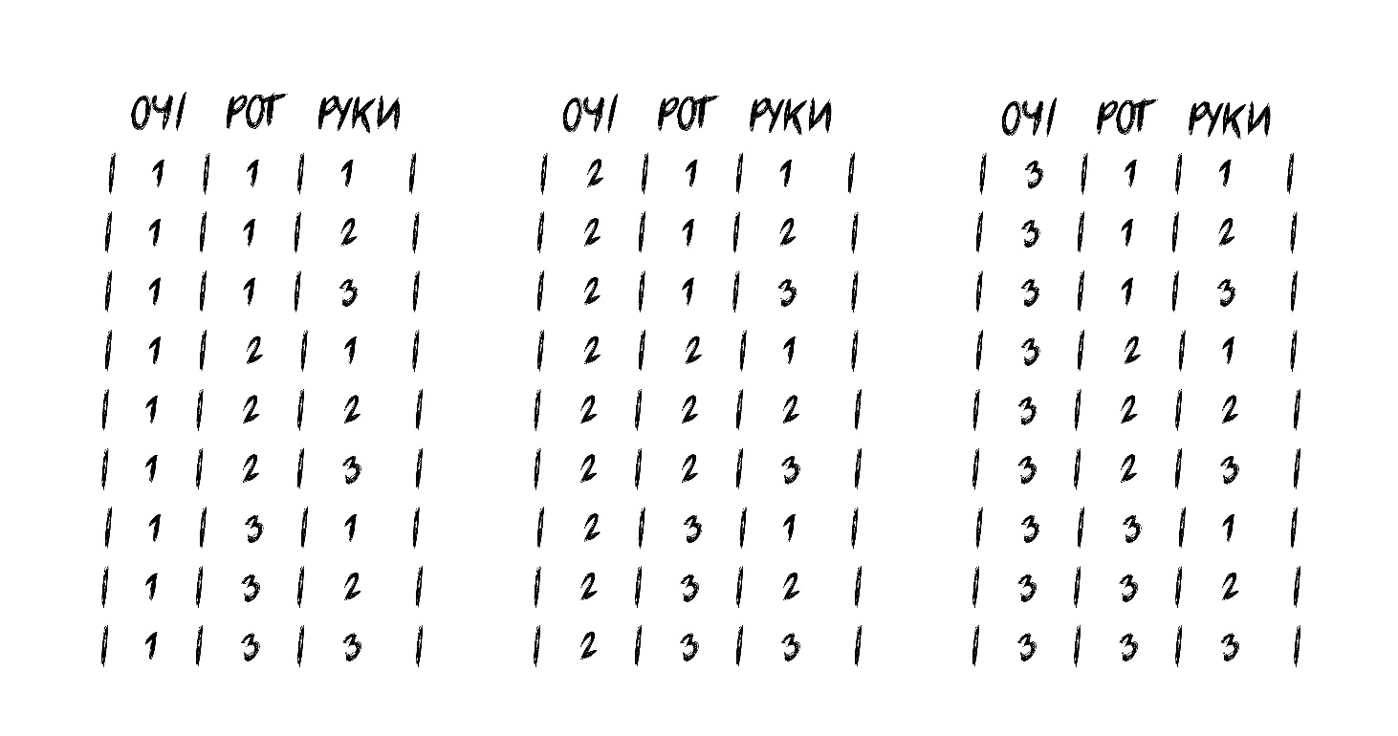
ДОДАТОК Б
Вирази обличчя та жестів, що підкреслюють емоційні стани персонажа 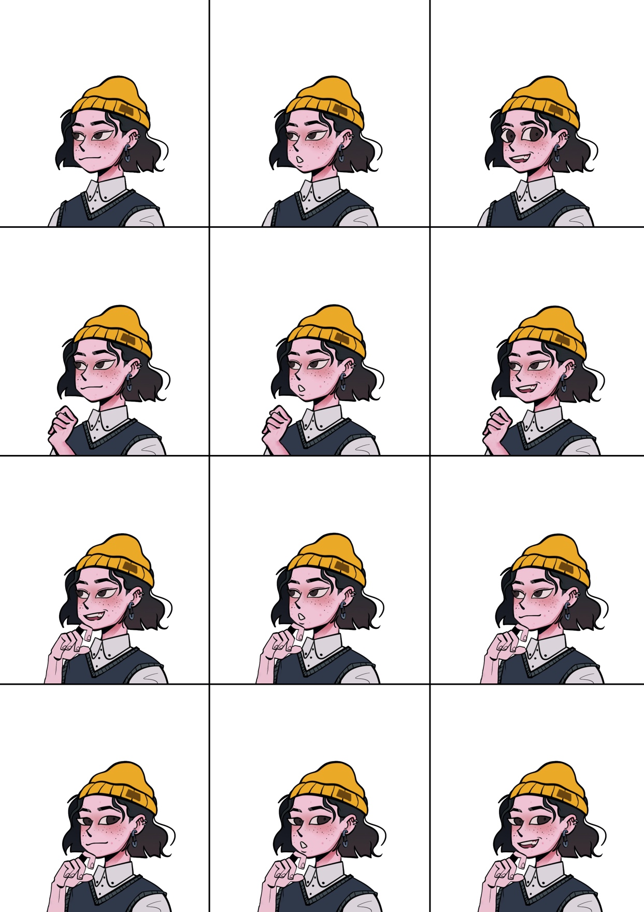

ДОДАТОК В
Приклад створених коректурних знаків
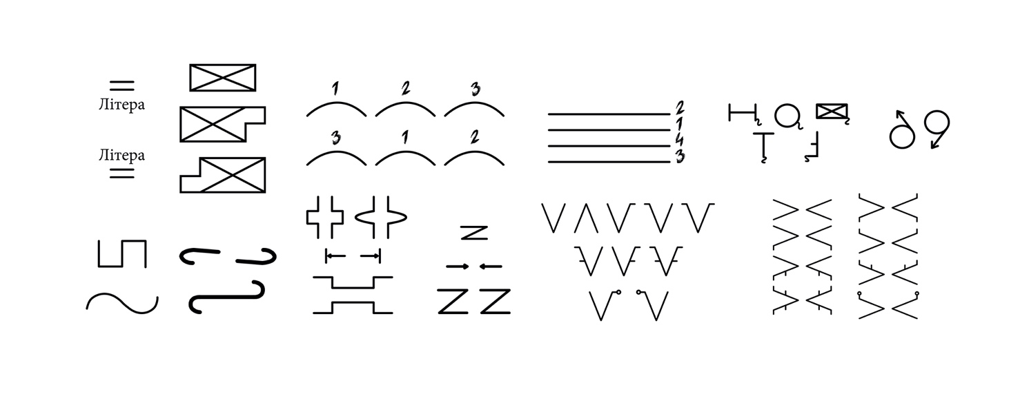

ДОДАТОК Г
Обкладинка коміксу-самовчителя «Коректомікс. Закляття безпомилкового письма»
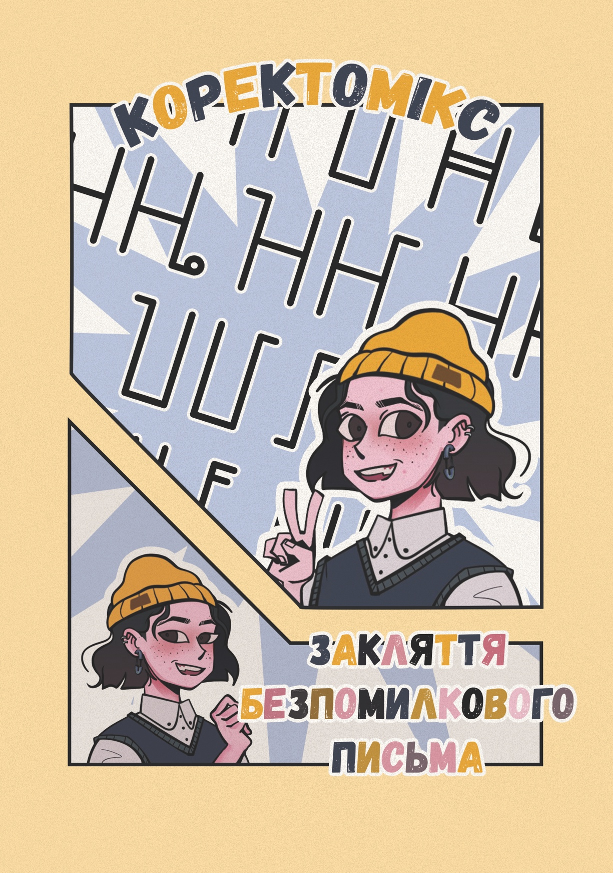

ДОДАТОК Д
Макет сторінок коміксу-самовчителя «Коректомікс. Закляття безпомилкового письма»

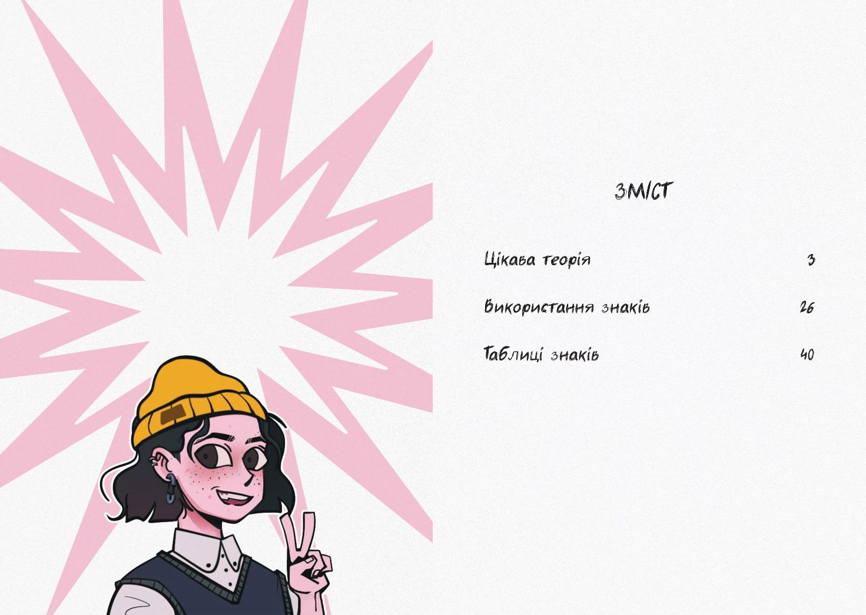

ДОДАТОК Е
Макет сторінок коміксу-самовчителя «Коректомікс. Закляття безпомилкового письма»

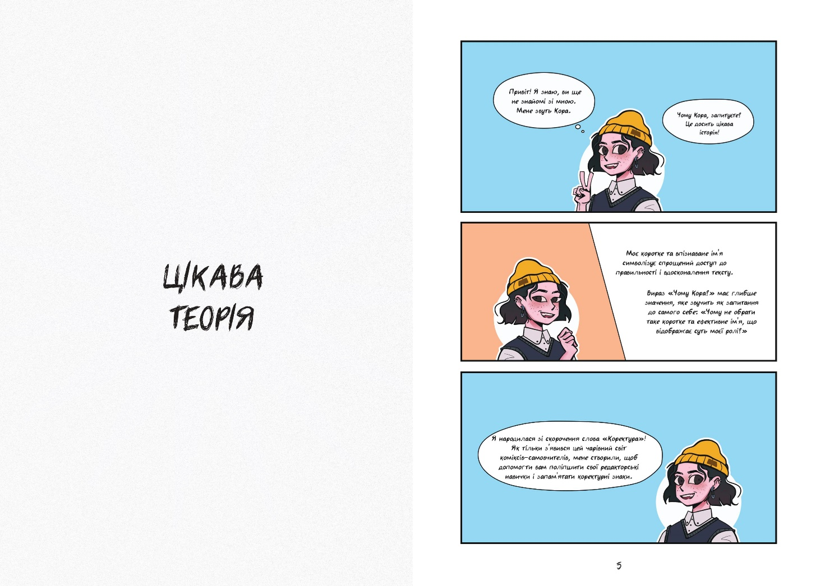

ДОДАТОК Е
Макет сторінок коміксу-самовчителя «Коректомікс. Закляття безпомилкового письма»
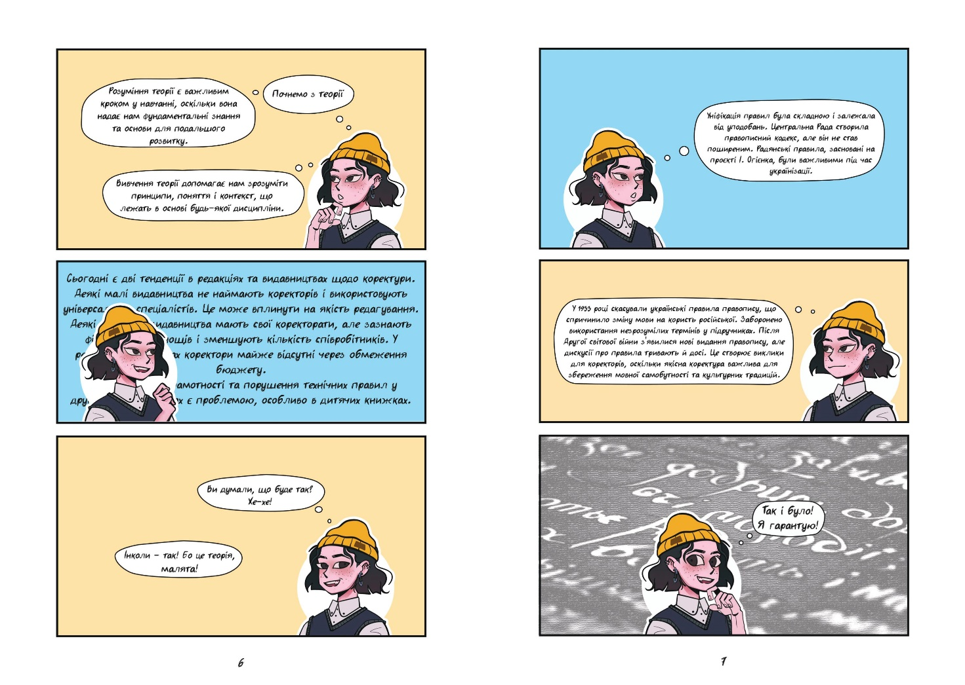
Декларація
академічної доброчесності
здобувача освітнього ступеня бакалавр
ЗНУ

Я, Гриценко Ганна Віталіївна, студентка 4 курсу, денної форми навчання, спеціальність «Журналістика», адреса електронної пошти anhelganatt@gmail.com.
- підтверджую, що написана мною кваліфікаційна робота бакалавра на тему «Комікс-самовчитель як тип навчального видання» відповідає вимогам академічної доброчесності та не містить порушень, що визначені у ст. 42 Закону України «Про освіту», зі змістом яких ознайомлений/ознайомлена;
- заявляю, що надана мною для перевірки електронна версія роботи є ідентичною її друкованій версії;
- згоден/згодна на перевірку моєї роботи на відповідність критеріям академічної доброчесності у будь-який спосіб, у тому числі за допомогою інтернет-системи, а також на архівування моєї роботи в базі даних цієї системи.

Дата___________Підпис____________студент Гриценко Ганна Віталіївна

Дата__________Підпис____________керівник Романюк Наталія Василівна

